360度カメラを使って
町を紹介するウェブページを作ろう
指導者向け資料

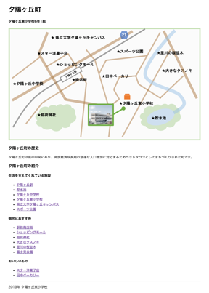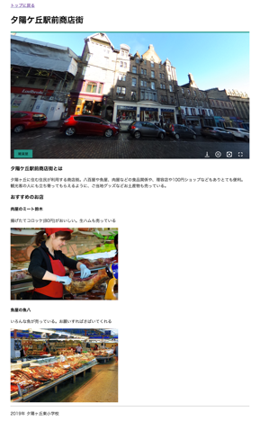

本資料について
何ができるのか？
授業までに確認すること
GuriGuri.netが閲覧・操作できることを確認する
Microsoft Internet Explorer以外のHTML5対応モダンブラウザ (Google Chrome, Mozilla Firefox,Microsoft Edge, Safari等）が利用できる
https://guriguri.net を開くことができる
HTMLが編集できるテキストエディタが利用できることを確認する
ウェブページの制作
前提
360度写真をアップロードして編集画面を作る
360度写真のアップロード
360度写真の編集画面を記録する
360度写真を確認する
スポット情報を設定する
360度写真をクリックして、位置情報を取得する
スポット情報を追加する
スポット情報を追加する（設定）
保存して確認する
ボタンを設定する
ボタンを追加する
ボタンを追加する（設定）
保存して確認する
HTMLテンプレートをダウンロードしてウェブページを制作する
HTMLテンプレートダウンロード
HTMLテンプレートの確認
HTMLテンプレートをテキストエディタで開く
6行目：<title>タイトル</title>
15行目：<h1>タイトル</h1>
18行目：<h3>説明見出し1<h3>、19行目：<p>説明文</p>
ウェブページの目次を作る（任意）

本資料について
本資料は「未来の学びプログラミング教育推進月間」「地域活性化のために、新しい表現方法で町を紹介しよう」（https://mirapro.miraino-manabi.jp/lp_ricoh.html）のプログラミング体験のための指導者向け資料です。

授業を担当される方が、どのような準備を行えばいいか、どのようにプログラミング体験の授業を進めればよいかを検討する際の補助資料として活用ください。

何ができるのか？
360度写真を使ってウェブページを制作することができます
町を紹介するためにいくつかの施設・名所等を役割分担して写真を取り、説明文を作る活動をウェブページとして表現した例は、サンプルページ（https://guriguri.net/template/）をご覧ください。

授業までに確認すること
授業を開始する前に、以下の2点について確認と対応が必要です。もし問題がある場合は、学校の情報担当者や教育委員会と相談の上、対応ください。

GuriGuri.netが閲覧・操作できることを確認する
360度カメラで撮影した写真は、そのままではウェブサイトに表示することができません。GuriGuri.netという本月間のために作成された無料のウェブサービスを利用することで、ウェブサイトに埋め込むことができます。その他にも同様のことができるサービスはありますが今回は、GuriGuri.netを使った場合で説明します。
Microsoft Internet Explorer以外のHTML5対応モダンブラウザ (Google Chrome, Mozilla Firefox,Microsoft Edge, Safari等）が利用できるプログラミング教育を円滑に実施する環境については、「未来の学びを実現するブラウザ環境について 」（https://miraino-manabi.jp/content/388） を確認ください。

https://guriguri.net を開くことができる
ブラウザで上記のURLを開いて、次のような画面が表示されることを確認するとともに、プライバシーポリシーや使い方についても、確認ください。使い方のページには、使い方を解説する動画も用意しています。
なお、本月間の取り組みでの利用に関しては、無償で利用いただけます。
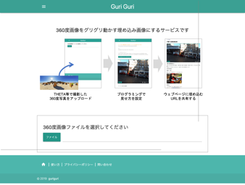

HTMLが編集できるテキストエディタが利用できることを確認する
ウェブサイトを作成するためには、HTMLやCSS、JavaScript等を編集する必要があります。OS標準で利用できるエディタ（メモ帳やテキストエディット等）は適していませんので、別途テキストエディタをインストールしていただく必要があります。

児童の利用するパソコンにテキストエディタがインストールされていない場合は、学校の環境に合わせて選定し導入してください。フリーで利用できるテキストエディタも多種ありますのでご検討ください（標準で日本語化されており無料で利用できるエディタの例：サクラエディタ、TeraPad、Notepad++、Visual Studio Code、Brackets等）。

ウェブページの制作
概要は、以下のとおりです。
- 撮影してきた360度写真を、アップロードして編集画面を作る
- スポット情報を設定する
- ボタンを設定する
- HTMLテンプレートをダウンロードしてウェブページを制作する

前提
情報発信したい施設や名所等について、360度カメラで撮影を行い、説明する文章を準備していること。

360度写真をアップロードして編集画面を作る

360度写真のアップロード
https://guriguri.net を開くと次のような画面が表示されます。
画面下部の「ファイル」ボタンをクリックして、360度写真を選択してください。写真を選択すると、自動的にアップロードが始まり次の画面へ移動します。
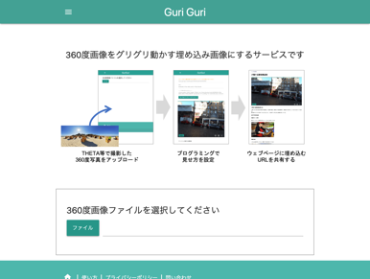 | ★ 指導のポイント  ・360度写真を児童のパソコンか、共有ドライブ等に事前に取り込んでおく必要があります。

360度写真の編集画面を記録する
写真をアップロードすると、次のような画面が表示されます。
このページのURL（https://guriguri.net/files/xxxxxxxxx/edit）は必ずコピーして、ブックマーク等に記録管理をしてください。このURLを開くと、編集を再開することができます。
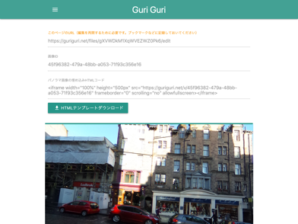 | ★ 指導のポイント  ・画面上部のテキストボックスをクリックするとコピーすることができます。

360度写真を確認する
まずはアップロードした写真をマウスでグリグリ動かせることを確認します。
次に、写真右下にあるアイコンをクリックすると、「画像のダウンロード」「動きの停止・再開」「リトルプラネットビュー（360度写真を丸くまとめたもの）」「全画面表示」ができることを確認します。
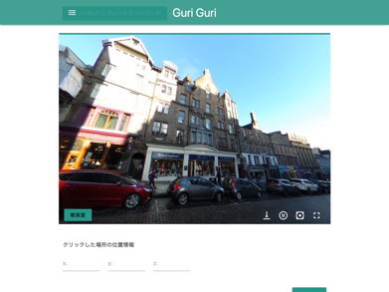 | ★ 指導のポイント  ・リトルプラネットビューは、新しい写真表現として、町を紹介する時の新たな表現方法としても活用できる可能性があります。  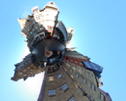

スポット情報を設定する
360度写真の中で注目してほしいスポットや、視点の切り替えボタンを設定します。

360度写真をクリックして、位置情報を取得する
写真をクリックすると下部に位置情報（xyz座標）が表示されます。

★ 指導のポイント
・児童には難しい、XYZ座標や負の数値が出てきますが、数の意味を理解する必要はありません。位置情報としてコピーして利用します。

スポット情報を追加する
画面下部のプログラミングエリアで「スポット」を選択し、「スポット追加」ブロックを選択し、プログラミングエリアの「スタート」に組み込みます。
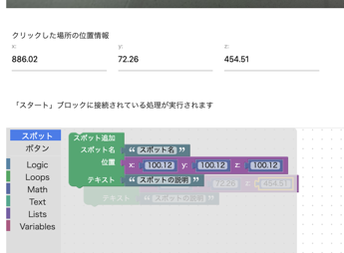 | ★ 指導のポイント  ・「スポット追加」ブロックは、360度写真の中にスポット情報を追加します。

スポット情報を追加する（設定）
- 位置：先程取得したスポット情報（XYZ座標）に修正します。
- スポット名：ボタン等でスポットを使う際に利用しますので、わかりやすい名前をつけます（複数スポット登録した時に名前を重複しないように注意します）。
- テキスト：スポットの説明を記入します。（スポットをクリックしたときに表示されます。）

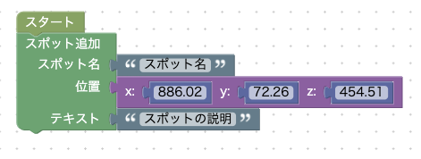 | ★ 指導のポイント  ・位置情報はXYZのそれぞれの座標をコピーして上書きします。

保存して確認する
スポット情報を追加できたら「保存」ボタンをクリックして保存します。
写真が更新され、追加したスポットにマークが付きマウスを近づけると説明が表示されることを確認します。

同様に複数のスポットを追加することができますので、紹介したいスポットを追加して登録してください。
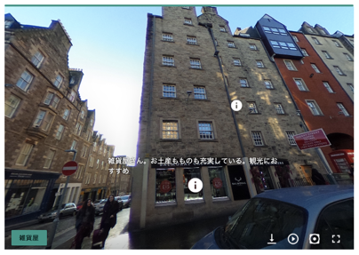 | ★ 指導のポイント  ・あらかじめ児童が撮影した施設や名所等でどこに注目してほしいのかをまとめておきます。

ボタンを設定する
写真左下に表示されるボタンを設定します。写真の視点切り替え（スポットのある場所を中央に表示する）や、360度写真を変更するボタンを設置することができます。

ボタンを追加する
プログラミングエリアのメニューから「ボタン」を選択し、「ボタン追加」のブロックをプログラミングエリアに移動します。すでに作ってある「スポット追加」ブロックの下に組み込みます。
次に「スポットにジャンプする」ブロックを選択し、先程追加した「ボタン追加」のブロックを「押された時」のブロックに組み込込みます。
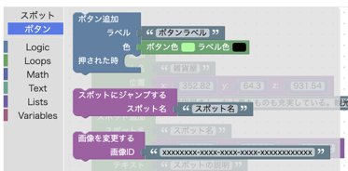 | ★ 指導のポイント  ・「ボタン追加」のブロックは、操作ボタンを追加できます。

ボタンを追加する（設定）
- ラベル：ボタンに表示する文字です。利用者にわかりやすいラベルを設定します。
- 色：ボタンの色とラベルの文字色を設定します。
- 押された時：ボタンが押されたときの処理を設定します。ここでは、ボタンが押されたら先に追加したスポットにジャンプするようにします。
  - スポットにジャンプする：スポット名に、追加したスポットの「スポット名」を設定します。
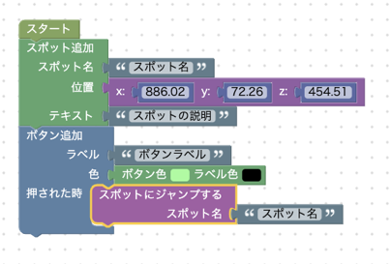 | ★ 指導のポイント  ・はじめは、「スポットにジャンプする」を設定しましょう。  ・「画像を変更する」は、複数画像を切り替える必要があるときに利用します。

保存して確認する
ボタン情報を追加できたら、「保存」ボタンをクリックして保存します。
写真が更新されて、追加したボタンが表示され、クリックするとスポットに視点が移動することを確認します。

同様に複数のボタンを追加することができますので、紹介したいスポットに応じてボタンを追加して登録します。なお、必ずしもすべてのスポットにボタンが必要なものではありません。
★ 指導のポイント
・利用者がどのように見れば便利かを、考えてもらい配置するボタンやスポットを設定するように指導するとよいでしょう。

HTMLテンプレートをダウンロードしてウェブページを制作する
スポット情報やボタンを設定したら、この360度写真を埋め込んだウェブページを制作します。

HTMLテンプレートダウンロード
編集画面の写真上部にある「HTMLテンプレートダウンロード」をクリックすると、パソコンに、編集した画像が埋め込まれた「template.html」がダウンロードされます。

★ 指導のポイント
・画面上部のテキストボックスをクリックするとコピーできます。

HTMLテンプレートの確認
ダウンロードしたtemplate.htmlをダブルクリックして開き、次の様なウェブページが開くことを確認した上で、アップロードした360度写真が埋め込まれたウェブページが表示されることを確認してください。

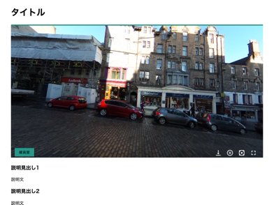 | ★ 指導のポイント  ・児童が自分たちで設定した360度写真が埋め込まれたウェブページが表示されます。このページに  説明を追記していきます。

HTMLテンプレートをテキストエディタで開く
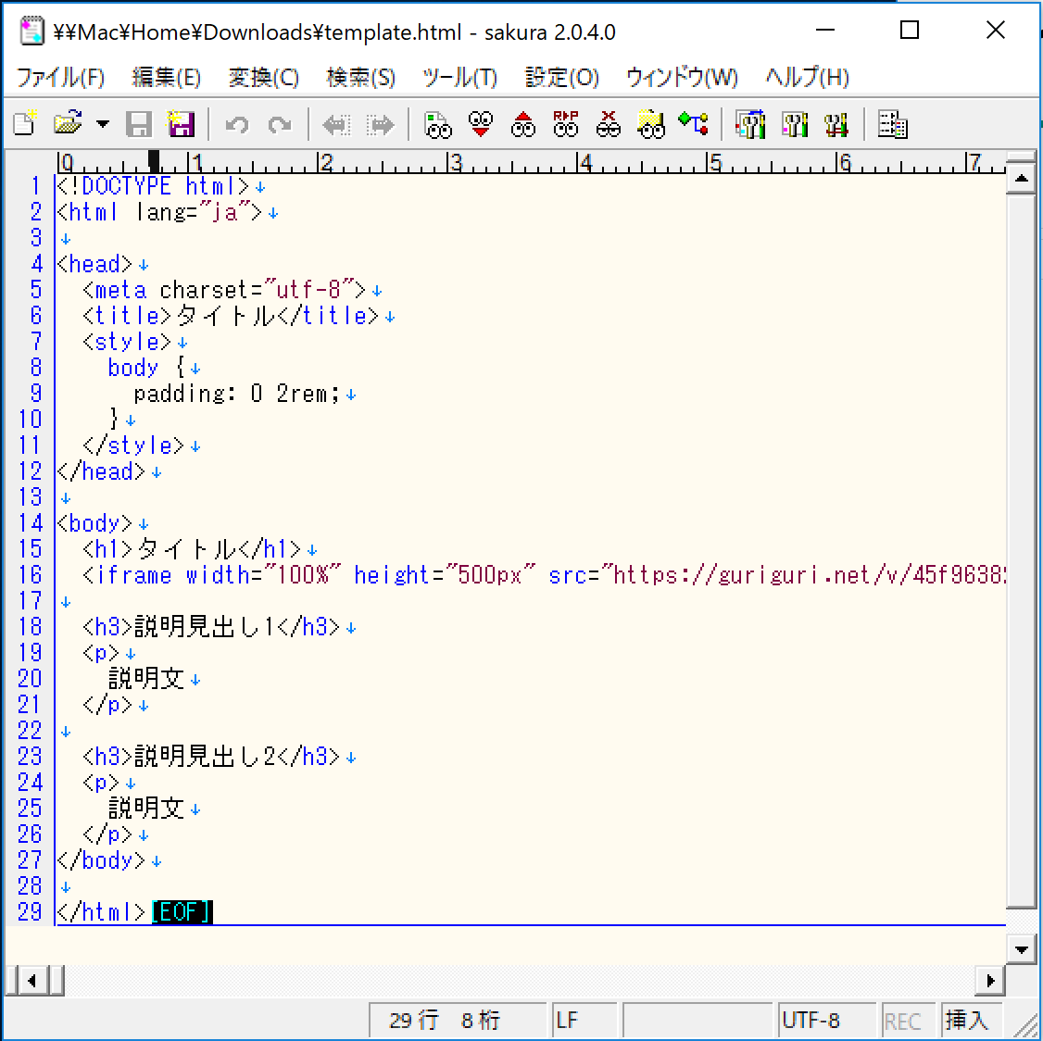 | ★ 指導のポイント  ・左の画像はサクラエディタを使った例です。
HTMLは自由に修正していただいて構いませんが、以下の3点に注目して編集していただけると、町の施設や名所の説明のウェブページとして制作できます。

6行目：<title>タイトル</title>
タイトル部分を修正すると、ブラウザ上部に表示されるページのタイトルが変更されます。

15行目：<h1>タイトル</h1>
<h1>は画面上に大見出しを表示するときに使われます。ページに表示される見出しを修正してください。一般的には写真が撮影されている施設や名所の名前がわかりやすいです。

18行目：<h3>説明見出し1<h3>、19行目：<p>説明文</p>
写真下部に表示される説明です。360度写真で、何点か説明したいスポットがあると思いますので、<h3>の小見出しにその名前を、<p>で囲まれたパラグラフにスポットの説明文を記載することをおすすめします。テンプレートでは2セット用意していますが、必要に応じて増減させていただいても構いません。

編集が終わった後、保存し、ウェブブラウザで表示すると編集内容が反映されたウェブページができあがります。

ウェブページの目次を作る（任意）
各施設や名所のウェブページを複数制作すると、まとめた目次ページが必要になると思います。目次ページのサンプルはこちらから次からダウンロードしてご利用ください。（https://guriguri.net/template.zip）
★ 指導のポイント
・template.zipには、目次ページと、サンプルページ1つのみ収録しています。すべての目次から同じサンプルにリンクしていますが、各クラスの状況に合わせて修正してください。

また、目次ページ上部のパワーポイントで作成したサンプル地図はhttps://guriguri.net/map.pptx からダウンロードできます。

360度カメラを使って町を紹介するウェブページを作ろう
指導者向け資料
https://guriguri.net

問い合わせはウェブサイトの問い合わせフォームからお願いします。

